ЛАБОРАТОРНАЯРАБОТА № 2

Система контроля версий Git

Карачевцева Елизавета Васильевна

Содержание

Список иллюстраций

# 1 Цель работы

Целью работы является изучить идеологию и применение средств контроля версий. Приобрести практические навыки по работе с системой git.

# 2 Выполнение лабораторной работы

1.1) Создадим учётную запись на сайте https://github.com/ и заполним основные данные

1.2) Сначала сделаем предварительную конфигурацию git. Откроем терминал и введём следующие команды, указав имя и email

Рис. 1: Настраивание конфигурации git.

Рис. 1: Настраивание конфигурации git.

Рис. 2: Настроим utf-8 в выводе сообщений git и зададим имя начальной ветки (назовём её master).

Рис. 2: Настроим utf-8 в выводе сообщений git и зададим имя начальной ветки (назовём её master).

Рис. 3: Настраивание параметров autoclf и safecrlf.

Рис. 3: Настраивание параметров autoclf и safecrlf.

1.3) Для последующей идентификации пользователя на сервере репозиториев необходимо сгенерировать пару ключей (приватный и открытый)

|  |
| --- |
| Рис. 4: Генерация приватного и открытого ключа. |

Рис. 4: Генерация приватного и открытого ключа.

Рис. 5: Копирование ssh-ключа.

Рис. 5: Копирование ssh-ключа.

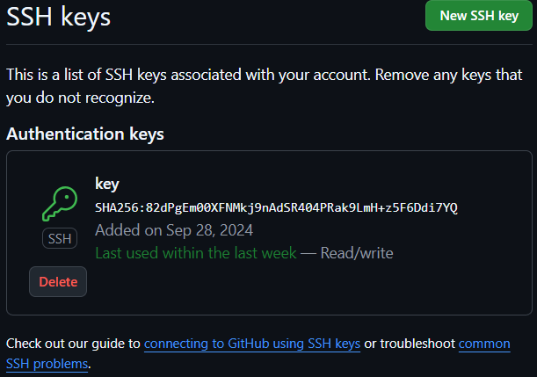

Рис. 6: Далее загрузим сгенерированный открытый ключ на github.

1.4) Создадим каталог для предмета «Архитектура компьютера».

Рис. 7: Создание каталога.

Рис. 7: Создание каталога.

1.5) Перейдём на станицу репозитория с шаблоном курса и создадим репозиторий study_2024–2025_arh-pc.Перейдём в каталог курса и клонируем созданный репозиторий

Рис. 8: Клонирование репозитория.

Рис. 8: Клонирование репозитория.

1.6)Перейдём в каталог курса и удалим лишние файлы.

Рис. 9: Переход в каталог курса и удаление лишних файлов .

Рис. 9: Переход в каталог курса и удаление лишних файлов .

1.7)Создадим необходимые каталоги.

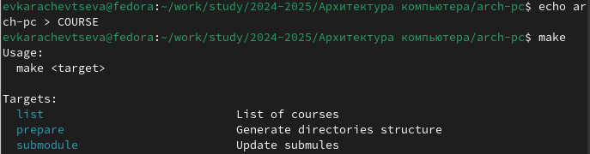

Рис. 10: Создание необходимых каталогов.

Рис. 11: Отправим файлы на сервер команды add и commit.

Рис. 11: Отправим файлы на сервер команды add и commit.

Рис. 12: Отправление файлов на сервер команда push.

Рис. 12: Отправление файлов на сервер команда push.

1.8) Проверим правильность создания иерархии рабочего пространства в локальном репозитории и на странице github.

Рис. 13: Иерархия рабочего пространства в локальном репозитории

Рис. 13: Иерархия рабочего пространства в локальном репозитории

# 3 Выполнение самостоятельной работы.

3.1. Создадим отчет по выполнению лабораторной работы в соответствующем каталоге рабочего пространства .

Рис. 14: Создаём каталоги для отчётов.

Рис. 14: Создаём каталоги для отчётов.

3.1’. Перенесём отчеты по выполнению лабораторной работы в соответствующие каталоги созданного рабочего пространства.

Рис. 15: Перенос отчётов в нужные папки.

Рис. 15: Перенос отчётов в нужные папки.

3.1”. Загрузим файлы на github.

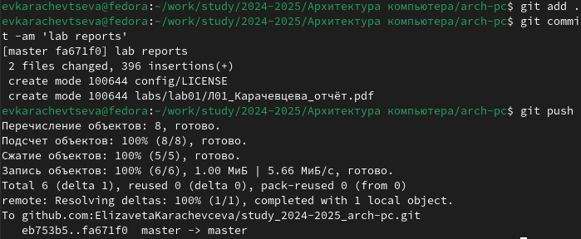

Рис. 16: Загрузка файлов на GitHub.

# 4 Вывод

В ходе данного практикума была успешно освоена система контроля версий Git и платформа GitHub. Мы научились применять основные функции работы с github( команды init, pull, push, ststus, diff, add ., add, rm, commit -am, checkout –b, checkout, push, branch)